Контрольно-измерительный материал для промежуточной аттестации по географии
9 класс
Демоверсия

1. Россия занимает первое место в мире по запасам
1) нефти
2) природного газа
3) медных руд
4) алюминиевых руд
2. На каком из перечисленных полуостровов находится крайняя северная материковая точка России?
1) Кольский
2) Гыданский
3) Таймыр
4) Чукотский
3. В каком из перечисленных регионов России средняя температура воздуха в июле самая высокая?
1) Астраханская область
2) Пермский край
3) Чувашская Республика
4) Приморский край
4. Урожайность сельскохозяйственных культур во многом зависит от количества выпадающих атмосферных осадков, влияющих на увлажнение почвы. В каком из перечисленных регионов России наиболее важно применять меры, позволяющие сохранять влагу в почве?
1) Архангельская область
2) Ставропольский край
3) Псковская область
4) Пермский край
5. В каком из перечисленных регионов России лесная промышленность является одной из ведущих отраслей промышленности?
1) Архангельская область
2) Курская область
3) Республика Татарстан
4) Ставропольский край
6. Группа школьников из Мурманска хочет своими глазами увидеть необычную для них природу дельты наиболее протяжённой европейской реки. Какой из перечисленных заповедников для этого им необходимо посетить?
1) Астраханский
2) Байкало-Ленский
3) Ильменский
4) Жигулевский
7. В каком из перечисленных регионов России средняя плотность населения наименьшая?
1) Ростовская область
2) Архангельская область
3) Псковская область
4) Республика Башкортостан
8. Какое утверждение, характеризующее миграцию населения между РФ и странами СНГ в 2009–2010 гг., верно?
Международная миграция населения Российской Федерации в 2009–2010 гг.
(человек)

 | Число прибывших в РФ |  | Число выбывших из РФ
 | 2009 г. | 2010 г. | 2009 г. | 2010 г.
Всего:  в том числе: | 279 907 | 191 656 | 32 458 | 33 578
Украина | 45 920 | 27 508 | 5737 | 6278
Армения | 35 753 | 19 890 | 983 | 698
Таджикистан | 27 028 | 18 188 | 610 | 694
Азербайджан | 22 874 | 14 500 | 1130 | 1111

1) Число прибывших в Россию из Армении в 2009 г. превышало число прибывших в 2010 г.
2) Число прибывших в Россию из Таджикистана в 2010 г. превышало число прибывших в 2009 г.
3) Число выбывших из России в Украину в 2009 г. превышало число выбывших в 2010 г.
4) Число выбывших из России в Азербайджан в 2010 г. превышало число выбывших в 2009 г.
9. Определите миграционный прирост (всего) населения РФ в 2010 г. Ответ запишите в виде числа.
Ответ:______________
10. Какой из перечисленных городов, показанных на карте, находится в зоне действия антициклона?
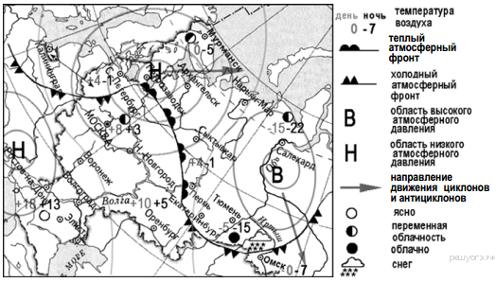
1) Архангельск
2) Салехард
3) Ростов-на-Дону
4) Москва
11. Карта погоды составлена на 12 апреля. В каком из перечисленных городов, показанных на карте, на следующий день наиболее вероятно существенное похолодание?
1) Пермь
2) Сыктывкар
3) Омск
4) Тюмень
12. Примером рационального природопользования является
1) распашка склонов на возвышенностях
2) создание терриконов в местах добычи угля
3) развитие ветровой и солнечной энергетики
4) осушение болот в верховьях рек
13. В каком из высказываний содержится информация о воспроизводстве населения?
1) В настоящее время в России лишь 27% населения страны проживает в сельской местности, а 73% — в городах.
2) В 2010 г. в большом количестве субъектов Российской Федерации отмечалось увеличение числа родившихся и снижение числа умерших по сравнению с 90-ми годами XX в.
3) Средняя плотность сельского населения России составляет примерно 2,2 человека на 1 кв. км.
4) В зоне тундры и тайги сельские населённые пункты располагаются в долинах рек и по берегам озёр.
14. Определите, какой город имеет географические координаты 51° с.ш. 0° д.
15. Мощное землетрясение произошло в Молуккском море. Серия тектонических толчков силой до 5,8 балла по шкале Рихтера в течение трёх минут сотрясала город Манадо (1° ю.ш. и 122° в.д.). Очаг подземной стихии был зафиксирован в 104 км к востоку от неё и залегал на глубине 50 км от уровня моря. Это уже седьмое за этот год землетрясение в этом отдалённом районе Индонезии.

Почему в этом районе часто происходят землетрясения?
16. Используя данные таблицы, определите долю лиц старше трудоспособного возраста (в %) в возрастной структуре населения г. Воронежа в 2012 г. Полученный результат округлите до целого числа.
Распределение населения г. Воронежа по возрастным группам в 2012 г., тыс. человек

 | Численность населения
Всё население | 991,3
В том числе в возрасте:
моложе трудоспособного | 123,8
из них детей в возрасте 1–6 лет | 50,5
в трудоспособном | 622,7
старше трудоспособного | 244,8
17. Расположите перечисленные ниже города в порядке увеличения в них численности населения. Запишите в ответ получившуюся последовательность цифр.

1) Петропавловск-Камчатский
2) Новосибирск
3) Владивосток

Запишите в ответ цифры, расположив их в порядке, соответствующем буквам:
А | Б | В
18. Используя данные таблицы «Численность экономически активного населения РФ в 2012 г.», определите удельный вес мужчин (в %) в общей численности экономически активного населения РФ в 2012 г. Полученный результат округлите до целого числа.

Численность экономически активного населения РФ в 2012 г.
(тысяч человек)

Экономически активное население всего | 75 676
мужчины | 38 720
женщины | 36 956
19. 25 сентября 2009 г. в деревне Чудцы Бокситогорского района Ленинградской области состоялось официальное открытие первой очереди деревообрабатывающего комплекса ООО «ММ-Ефимовское». Новый завод по производству досок толщиной от 13 до 100 мм разместился на территории площадью 24 га.
Какая особенность природно-ресурсной базы Ленинградской области способствовала строительству в Бокситогорском районе нового предприятия по производству пиломатериалов?

20. Расположите регионы страны в той последовательности, в которой их жители встречают Новый год. Запишите в ответ получившуюся последовательность букв.
A) Республика Коми
Б) Кемеровская область
B) Приморский край
21. Школьники из нескольких населённых пунктов России обменялись данными, полученными на местных метеостанциях 7 января 2013 г. Собранные ими данные представлены в следующей таблице.
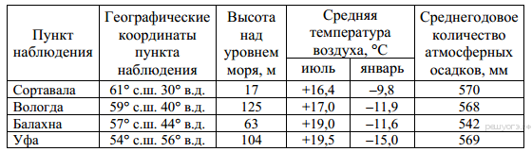
22. В каком из перечисленных населённых пунктов 22 июня в полдень по местному солнечному времени угол падения солнечных лучей будет наименьшим?
1) Сортавала
2) Вологда
3) Балахна
4) Уфа
23. Определите регион России по его краткому описанию.

Этот край расположен в восточной части России. Его территория имеет выход к морю и к государственной границе с Китаем. Административный центр, распложенный на берегу судоходной реки, — важный транспортный узел. Одной из главных отраслей хозяйства является лесная и деревообрабатывающая промышленность.

Ответ: ______________________ край.

